ÁNTSZ DD Regionális Igazgatósága
7400 Kaposvár
Fodor J. tér 1.

Dr. Scheffär Károly regionális tisztifőorvosnak

Tisztelt Főorvos Úr !

Tudomásomra jutott, hogy egy kollégánk illetéktelenül, hamisított pecséttel, szakvizsga és Országos Sportegészségügyi Intézet engedélye nélkül sportolók sport alkalmassági vizsgálatait pénzért végzi, ezzel jelentős erkölcsi, szakmai és anyagi kárt is okozva az Országos Sportegészségügyi Intézetnek.
Dr. Sütő László ezt a tevékenységét a képen is látható időponttól folytatólagosan, igen nagy számban végzi.

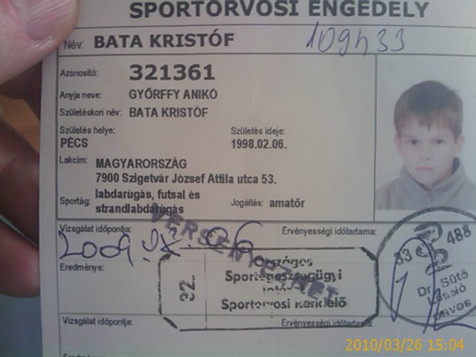

Kérem ez ügyben megtenni a szükséges intézkedéseket, hogy a jövőben ilyen eset ne fordulhasson elő.
Az eredeti pecsétet a pécsi rendelőben használjuk, más a formája és a felirata.
Pécs, 2010.04.01.

Tisztelttel:

Dr. Mészáros Kálmán
Baranya megyei sportfőorvos
Dél-Dunántúli regionális sportfőorvos

